Заседание 2
районного учебно-методического объединения
учителей иностранного языка

Тема: «Проектирование учебных занятий по иностранному языку с использованием современных методов и средств обучения, различных форм организации учебного взаимодействия, направленных на воспитание и развитие личности учащегося».
Форма проведения: семинар –практикум.

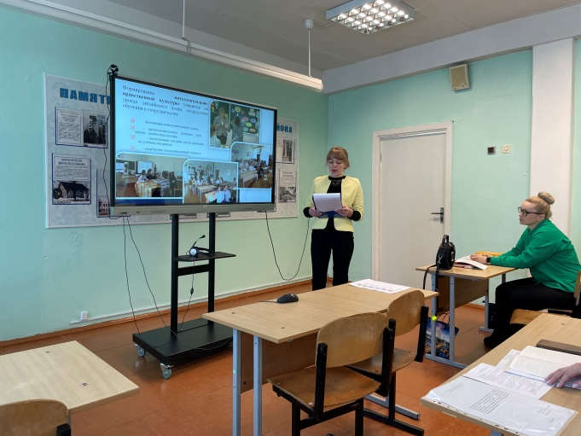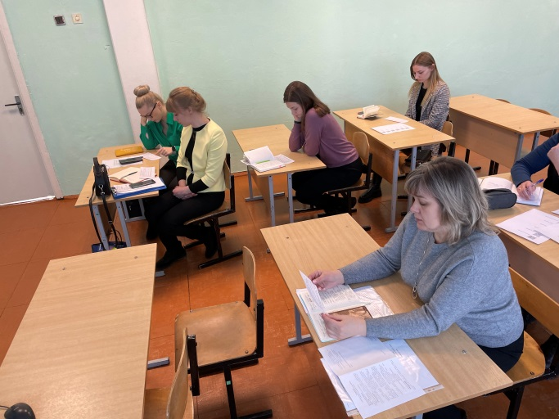

Заседание 3
районного учебно-методического объединения
учителей иностранного языка

Тема: «Формирование духовно-нравственной и эмоционально-ценностной сфер личности учащихся посредством реализации воспитательного потенциала учебных занятий по учебному предмету «Иностранный язык».
Форма проведения: семинар –практикум.
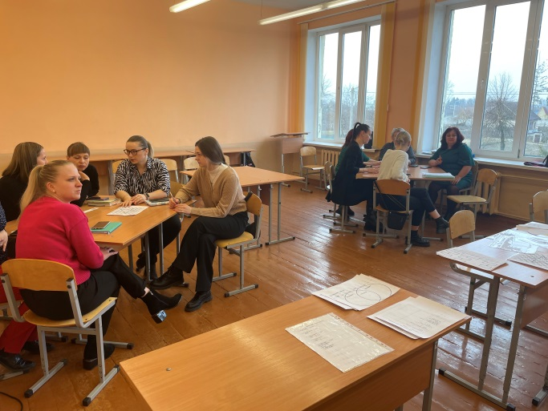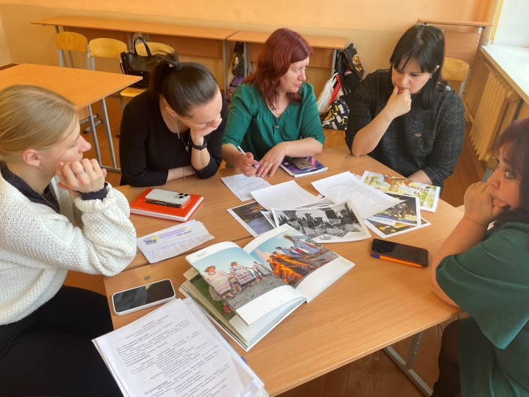
Заседание 4
районного учебно-методического объединения
учителей иностранного языка

Тема: «Формирование естественно-научной грамотности учащихся средствами учебных предметов «Английский язык», «Немецкий язык», «Французский язык».
Форма проведения: семинар –практикум.

